MATEMATIKA
Pozdravljeni učenci. Nadaljujemo s poglavjem, ki se vleče že iz nižjih razredov in ga bomo nadgrajevali vsako leto.
PETEK
22. 5. 2020 – GEOMETRIJSKI LIKI IN TELESA

»Zapis v zvezek«: GEOMETRIJSKI LIKI IN TELESA
- Pravilno razvrsti oz. poveži geometrijske oblike:

GEOMETRIJSKI LIK GEOMETRIJSKO TELO

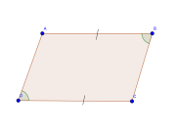
- Izpolni tabelo z imeni likov in teles (za pomoč).
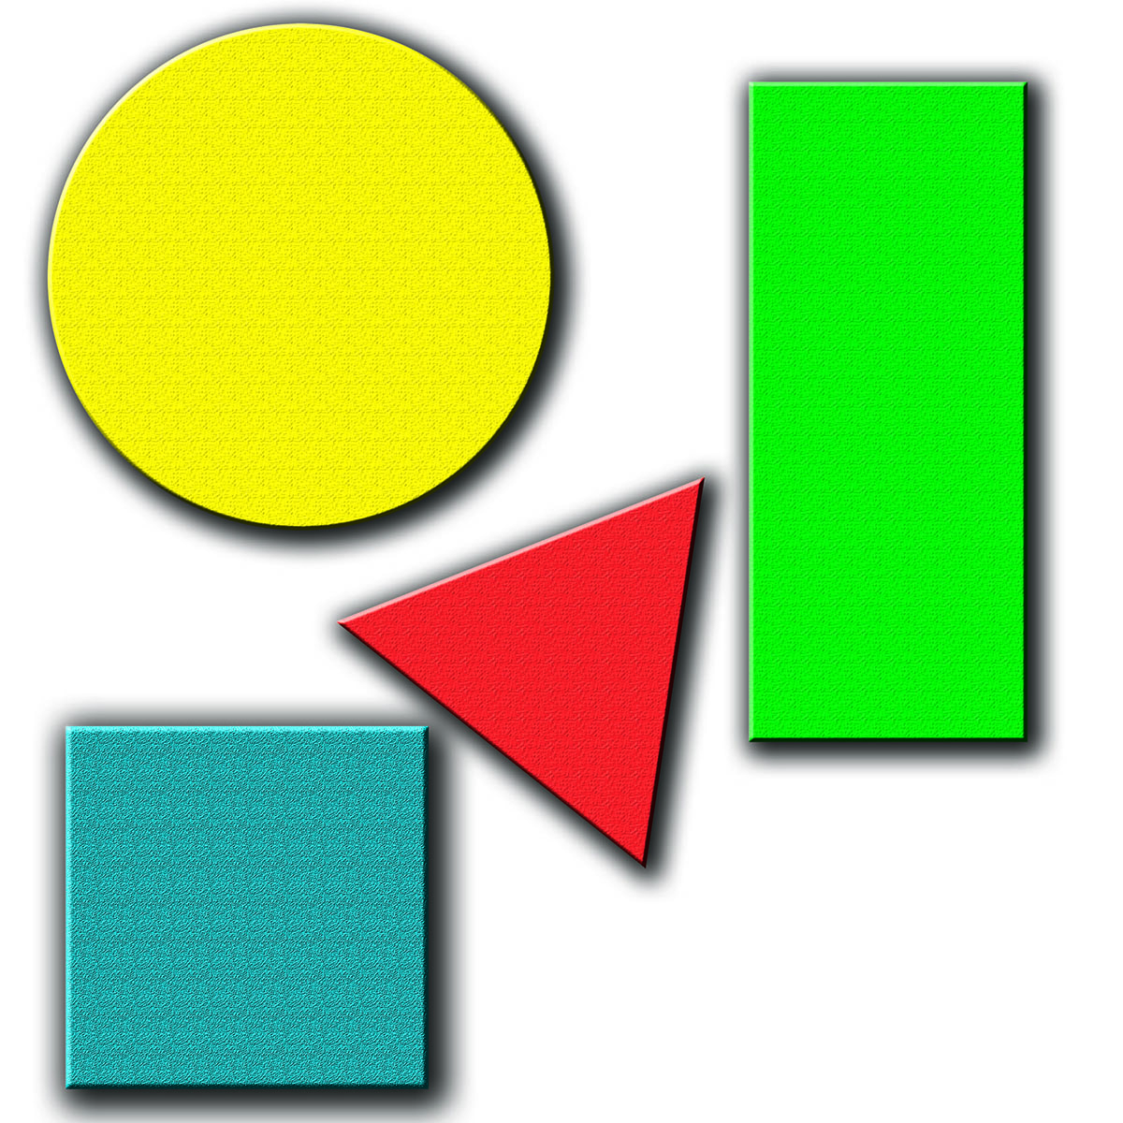
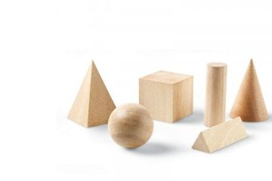

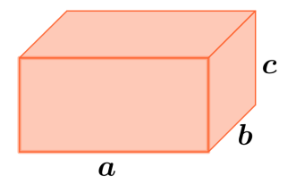

GEOMETRIJSKI LIKI | GEOMETRIJSKA TELESA

- Najprej spoznajmo PRIZME. Dobro poglej, zapiši oz. zalepi v zvezek:

Glede na kaj, je Matevž poimenoval prizme?

- MREŽA PRIZME

- Poglejmo še PIRAMIDE. Dobro poglej, zapiši oz. zalepi v zvezek:

- MREŽA PIRAMIDE

- Rešite nalogo 70 v učbeniku na strani 229 in nalogo 71 na strani 230. Za »frajerje« je naloga Misija v neznano, str. 230.

- Preverite rešitve:

Ostanite zdravi.
jana.dovnik@gmail.com

